Муниципальное казенное дошкольное образовательное
учреждение города Новосибирска
«Детский сад № 445 комбинированного вида»
630136 ул. Пархоменко 80/1, т. 341-59-95; 3000-819

Проект «Книга – источник знаний».

Выполнила:
Кинстлер И.В.
Воспитатель 1 категории

Новосибирск 2013г.
.
В настоящее время большинство детей потеряли интерес к художественной литературе. По-моему мнению, это происходит потому, что у современных детей есть другой выбор: компьютерные игры и мультфильмы. Зачастую родители поощряют детей, предоставив им выбирать между компьютерными играми и мультфильмами, т.к. у них самих появляется свободное время. Многим детям родители вообще не читают. Так, проведя опрос в своей группе, было выявлено, что почти 40% родителей не читают книг детям.
Таким образом, детям не прививается интерес к художественной литературе. Поэтому, чтобы заинтересовать не только детей, но и родителей, мы решили разработать совместный проект с детьми и родителями «Книга – источник знаний».
Продолжительность проекта : 2 недели
Участники: дети, родители, воспитатели.
Образовательные области: «Чтение художественной литературы», «Коммуникация», «Художественное творчество», «Познание».
Актуальность проблемы: дети испытывают трудности в пересказе литературных произведений, составлении рассказов по заданной теме, не у всех есть устойчивый интерес к слушанию художественной литературы.
Его целью является объединение родителей с детьми в изготовлении альбомов с рисунками и фотографиями по теме : «книга моей семьи», , а также презентация каждым ребёнком своей книги, создание библиотеки в группе.
Задачи:
- вызвать устойчивый интерес к книге, как литературному произведению;
- совершенствовать художественно-речевую деятельность (пересказывать сказки, рассказы, выразительно читать стихи; сочинять загадки, рассказы, сказки).
-способствовать полезному времяпровождению родителей с детьми.
Предполагаемый результат: создание, оформление и систематизация «Детской библиотеки»
Проект реализован в 3 этапа .
План реализации проекта:
1 этап подготовительный.
Метод трех вопросов: что мы знаем про книги? Что хотим узнать? Как это будем делать.?
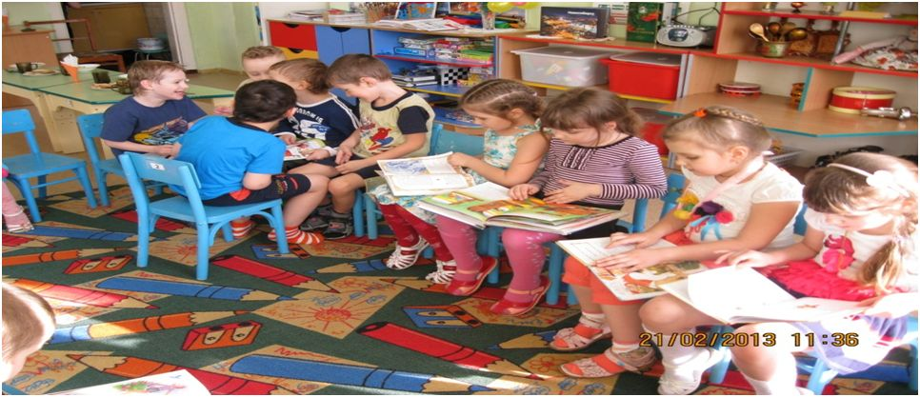
Изучив интересы детей , мы наполнили среду наглядными пособиями, материалами для организации продуктивных видов деятельности. Так же была организованна игровая деятельность детей, в работу вовлекли родителей для изготовления семейного альбома с детьми.
2 этап основной.
Во время реализации этого этапа были проведены следующие мероприятия:
-беседа о книгах. Рассматривание разных видов книг, обсуждение.
-беседа о библиотеке. Рассказ воспитателя о библиотеке, библиотекаре. Сюжетно - ролевая игра «библиотека».
- посещение библиотеки, выбор книги для чтения.
- создание закладки для книг. (аппликация).

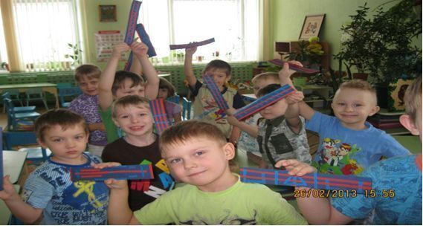
«моя любимая книга» (лепка).

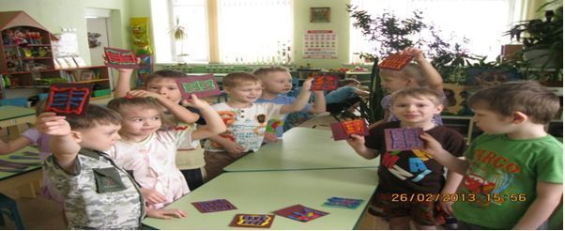

- ежедневное чтение художественных произведений.
3 этап заключительный:
В ходе проекта была создана и систематизирована библиотека в детском уголке.
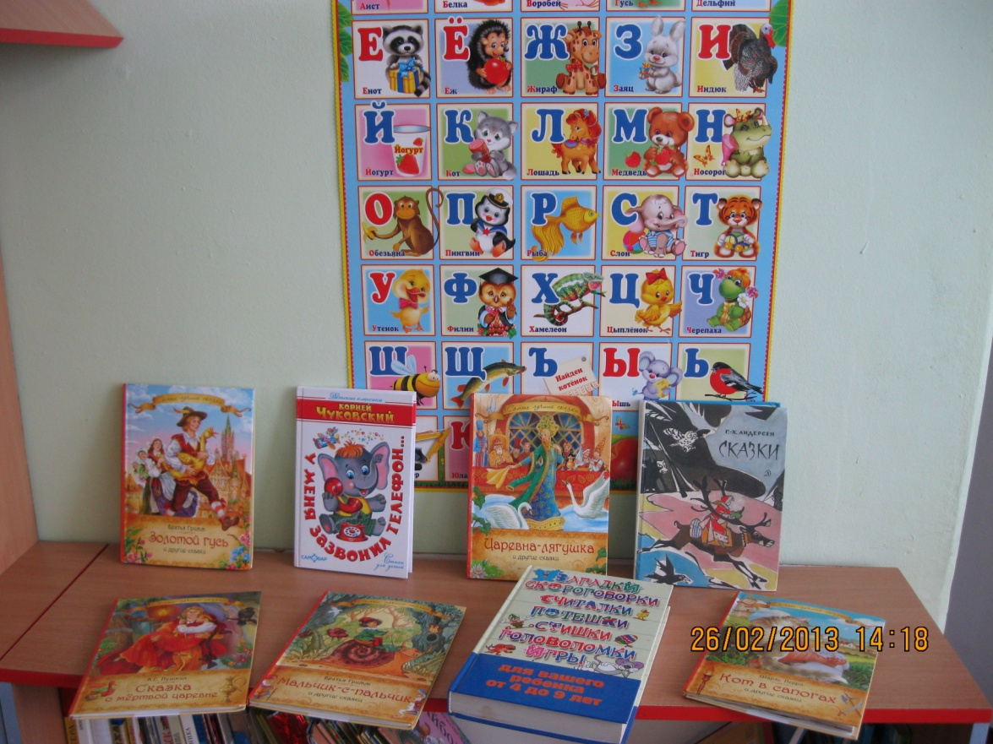
Была проведена творческая гостиная совместно с библиотекой им.Гайдара. 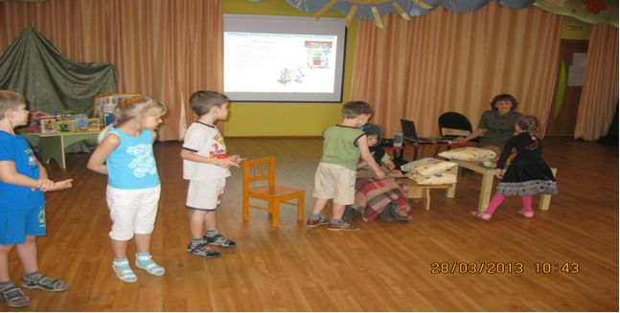

В заключении проекта состоялась презентация семейных альбомов созданных всей семьей.
В заключении проекта состоялась презентация семейных альбомов созданных всей семьей 